
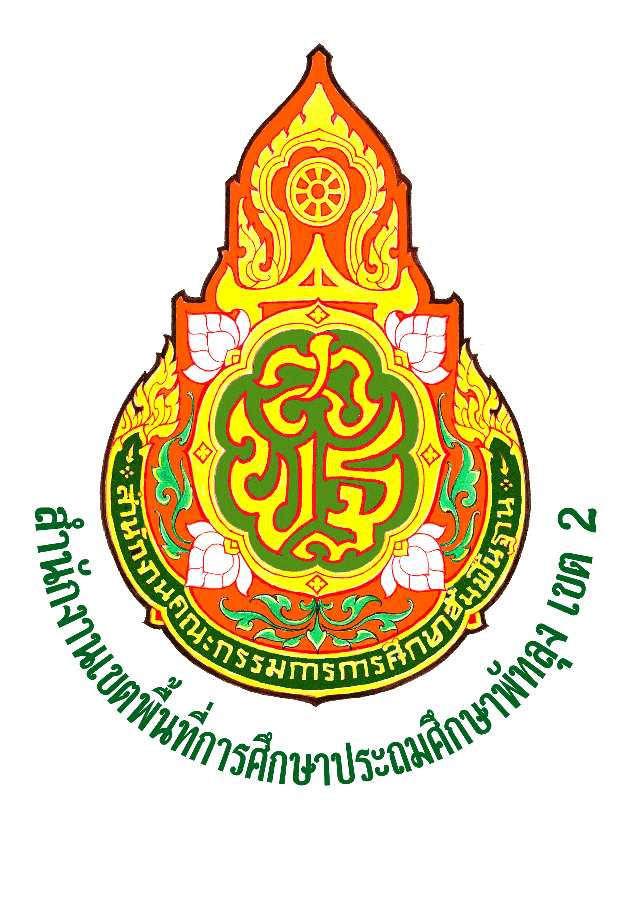

สำนักงานเขตพื้นที่การศึกษาประถมศึกษาพัทลุง เขต ๒
เกียรติบัตรฉบับนี้ให้ไว้เพื่อแสดงว่า

ขอให้มีความสุข ความเจริญตลอดไป
ให้ไว้ ณ วันที่

(นางอนงค์ เชาวนะกิจ)
ผู้อำนวยการสำนักงานเขตพื้นที่การศึกษาประถมศึกษาพัทลุง เขต ๒

